CURRICULUM VITAE

Date personale:  Nume, prenume:  Data naşterii:  Adresa de la domiciliu:  Telefon:  Starea civilă | 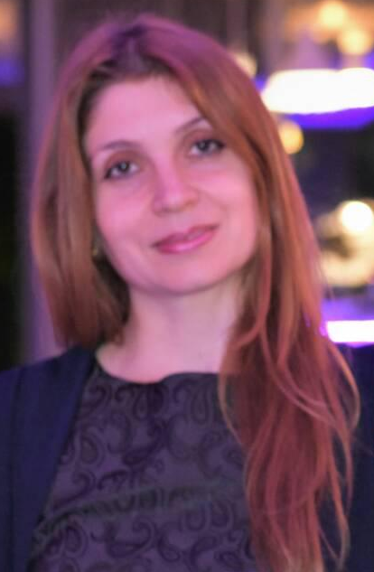  Timofti Elena  20 octombrie, 1982  or. Chişinău,  str. Ion Pelivan 15, ap. 47  Fix : 022 -75-37-46  Mobil: 0690-64-488,  e-mail:multilex2008@mail.ru  Căsătorită, 2 copii
Autorizaţii | Traducător Autorizat de Ministerul Justiţiei al Republicii Moldova pentru limbile FRANCEZĂ şi ENGLEZĂ.
Studii : | Martie 2010  1999-2004  1988-1999 | Curs de instruire: Particularităţile traducerilor scrise, consecutive şi simultane.  Universitatea Liberă Internaţională din Moldova, Facultatea de Limbi Străine, specialitatea – Limba Franceză şi Engleză  Şcoala medie din or. Cupcini, judeţul Edineţ.
Diplome: | Iunie 2004  Aprilie 2004  Martie 2004  1999-2000 | DIPLOMĂ DE LICENŢĂ eliberată de Universitatea Liberă Internaţională din Moldova. Specialitatea: translator/interpret de limba franceză şi engleză.  DIPLOMĂ DE MERIT pentru performanţe deosebite şi succese notorii pe parcursul studiilor în cadrul Departamentului de Limbi Străine.  Certificat de participare la Conferinţa Ştiinţifică “SIMPOSIA STUDENTIUM” desfăşurată la ULIM.  DIPLOMĂ DE BACALAUREAT în domeniul științelor umanitare.
Practica profesională: | Septembrie 2003  Ianuarie 2003  Martie 2003 | Practica în domeniul predării limbii franceze în cadrul Departamentului de Drept de la ULIM.  Practica de traducere a limbilor franceză şi engleză la Ministerul Tineretului şi Sportului al Republicii Moldova.  Practica de traducere a limbilor franceză şi engleză la Ministerul Transportului al Republicii Moldova. Departamentul Relaţii Internaţionale.
Experienţa de muncă: | Noiembrie 2005-  Februarie 2006  Aprilie 2005-  Decembrie 2007  Iunie 2006 –Decembrie 2007  August 2008 – Iulie 2012  Aprilie 2007 –  Până în prezent  August 2008 – Până în prezent  Aprilie 2017 –  Până în prezent  Septembrie 2019 –  Până în prezent  Iunie 2019 –  Până în prezent | Asistent manager chirie auto în cadrul companiei “Hertz”.  Traducător netitular de limba franceză şi engleză la Biroul de Traduceri “Varscomteh”.  Traducător titular de limba franceză, engleză, rusă şi română la Biroul de Traduceri “Nicoiantrans”.  Traducător titular de limba franceză, engleză, rusă şi română la Biroul de Traduceri “Multilex Service”. Gestionarea activităţii biroului de traduceri, preluarea comenzilor atât de la persoanele fizice, cât şi juridice şi încheierea contractelor noi cu alţi parteneri.  Traducător netitular de limba franceză şi engleză la Biroul de Traduceri „Scriptis”. Traducerea textelor şi actelor din diferite domenii: economic, juridic, medical, social etc.  Traducător netitular de limba rusă-română, franceză şi engleză la Biroul de Traduceri „LogiMax”. Preponderent traducerea certificatelor şi programelor analitice în domeniul medicinii, actelor de studii, site-urilor web etc. (TerraMed, Jorge Dental Studio, etc.)  Traducător netitular de limba rusă, română, franceză şi engleză la Biroul de Traduceri „Nicotrat-Com”. Preponderent traducerea actelor statutare, hotărârilor de judecată, certificatelor de studii și medicale, documentației de proiect pentru tendere din domeniul construcțiilor și energeticii etc.  Traducător netitular în cadrul biroului de traduceri „Pro-Translate”. Traducerea diferitor acte în limbile română, engleză și franceză din diverse domenii și proiecte.  Traducător netitular în cadrul biroului de traduceri „Intertext”. Traducerea diferitor acte în limbile română, engleză și franceză din domeniul juridic, social, economic și medical.
Abilităţi profesionale : | - Cunoaşterea limbilor franceză, engleză, română şi rusă la un nivel avansat  - Cunoașterea tehnicilor sofisticate de prelucrare a imaginilor  - Cunoaşterea calculatorului la nivel de utilizator: Microsoft Word, Adobe Reader, Internet Explorer, Excel, Outlook Express etc.
Preferinţe : | Lectura, internetul, computerul, sportul, călătoritul, muzica, etc.
Calităţi personale : | Responsabilă, dinamică, prietenoasă, prudentă, mă încadrez întotdeauna în termenii conveniţi şi sunt aptă să mă integrez într-un proces de lucru colectiv. Sunt mereu orientată spre acumularea de cunoştinţe şi aptitudini noi în scopul de a spori calitatea traducerilor executate, având tendinţa de a răspunde solicitărilor şi cerinţelor clienţilor.

